МБОУ «Новокаякентская начальная школа-детский сад №1»

Тема урока: «Вычитание вида 17,18 − □ ».

1 класс

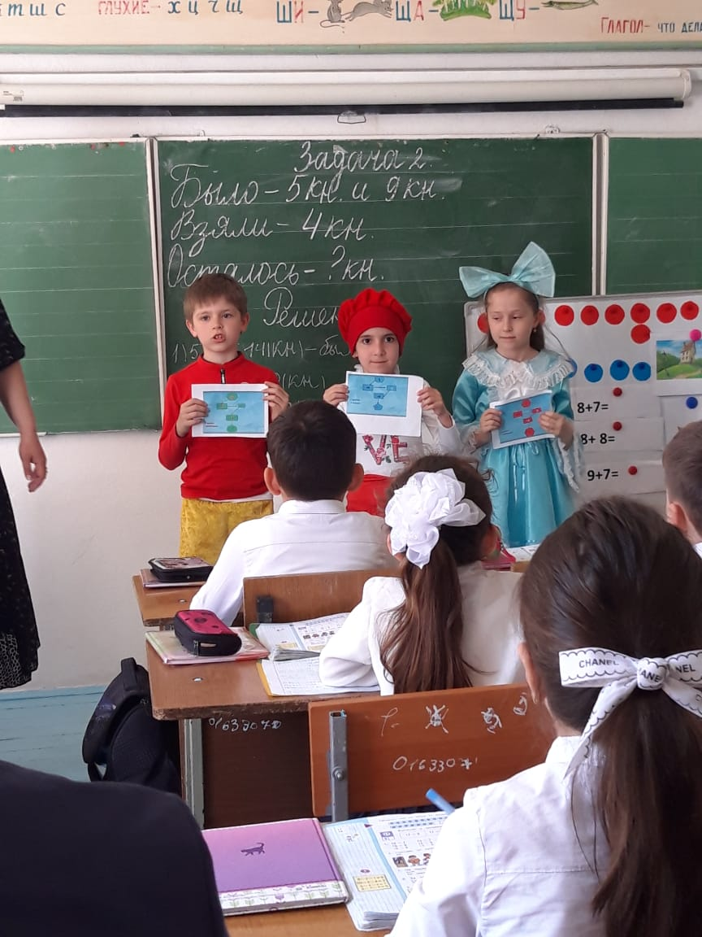

Подготовила: Багандова З.З.

2020год.
Тип урока: открытие новых знаний, комбинированный.
Форма урока: урок-путешествие.
Цели урока:
1) совершенствовать умение вычитать число по частям;
закрепить знание состава чисел 17-18, названий компонентов при сложении и вычитании; формировать умение решать задачи в два действия;
2) развивать познавательную активность, умение анализировать, делать выводы;
3) воспитывать любознательность, чувство взаимопомощи,
любовь к математике.
Планируемые результаты УУД:
Предметные:
• выполнение вычитания с переходом через десяток в случаях 17,18- □;
• использование приобретённых математических знаний для объяснения;
• выполнение заданий творческого и поискового характера;
• применение знаний и способов действий в измененных условиях;
• умение контролировать и оценивать свою работу и ее результат.
Метапредметные:
Регулятивные:
• Умение определять цель деятельности на уроке с помощью учителя;
• Умение находить средства для её осуществления: составление плана и определение
последовательности своих действий;
• Умение отличать верно, выполненное задание от неверного;
• Осмысливание своих поступков, умение их анализировать и объяснять.
Познавательные:
• Умение находить и выделять необходимую информацию (работа с памяткой);
• Установление аналогии, умение передавать информацию устным, письменным и цифровым способом;
• Умение составлять логические цепочки, умение рассуждать и доказывать свою точку зрения;
• Создание алгоритма действия при решении проблем поискового характера, как
самостоятельно, так и при помощи учителя.
Коммуникативные:
- Умение вести беседу на уроке;
- Умение слушать и понимать речь других;
- Умение совместно договариваться о распределении роли в группе;
- Умение выполнять различные роли в группе (лидера, исполнителя)
Личностные:
- Развитие навыков сотрудничества;
- Формирование уважительного отношения к иному мнению;
- Понимание значения знаний для человека, желание учиться, правильно идентифицировать себя с позицией школьника

Ход урока
Организация класса (учитель)
Прозвенел уже звонок,
Начинается урок.
Чтобы спорилось нужное дело,
Чтобы в жизни не знать неудач,
Мы в путешествие отправляемся смело
В мир примеров и сложных задач.
-Ребята, а как вы будете работать на уроке? (внимательно, старательно, дружно)
Дети хором
Мы умные, мы дружные,
Мы внимательные, мы старательные,
Мы в первом классе учимся,
Всё у нас получится.-
-Улыбнитесь новому дню и своему соседу по парте.(Слайд 1)
I. Сообщение целей урока, постановка проблемы
- Сегодня у нас необычный урок. Мы отправляемся в путешествие по сказкам.
-Сегодня на уроке мы постараемся показать нашим гостям всё, что узнали на предыдущих уроках.
II. Актуализация знаний:
- Отгадайте загадку:

Мальчик с Азбукой под мышкой-
Деревянный шалунишка.
Победил он Карабаса,
Не подвёл друзей ни разу.
Кто не слушался Мальвину?
Глупый ,добрый….. (Буратино.)

Сценка «Мальвина и Буратино»

Мальвина: Сядьте, положите руки перед собой. Не горбитесь. Мы займёмся математикой. У вас в кармане два яблока.
Буратино: (хлопает по карманам). Врёте, ни одного.
Мальвина: (терпеливо). Я говорю: предположим, что у вас в кармане два яблока. Некто взял у вас одно яблоко. Сколько осталось яблок?
Буратино: (уверенно). Два!
Мальвина:(умоляюще). Подумайте хорошенько!
Буратино: Два!
Мальвина: (с удивлением). Почему?
Буратино: Я же не отдам Некту яблок, хоть он дерись!
Мальвина: У вас нет никаких способностей к математике.
Буратино: Нашлась воспитательница, подумаешь!
Учитель: Успокойся, Буратино, не надо ссориться. Садись к нам на урок и всему научишься.
Мальвина: А знаете ли вы, откуда мы с Буратино пришли к вам?
Дети: из сказки «Приключения Буратино или Золотой ключик» А.Н.Толстого.

Путешествие будет долгим и интересным, чтобы не сбиться с правильного курса, будьте внимательны! Итак, в путь! А ты Мальвина будешь помогать мне.

Разминка:
Сколько:
- Пальцев на двух руках? (10)
- Дней в неделе? (7)
- Из них выходных? (2)
- Какое число идёт при счёте девятым?(9)
- По сколько Глаз и бровей у человека? (по 2)
- Сколько хвостов у восьми кошек? (8)
- Когда козе исполнится семь лет. Что будет дальше? (Пойдёт восьмой).
- Сколько лап у одной собаки? (4)
- Каким по счету днём недели является суббота? (6)
- Пальцев на ноге?(5)
- Гномов у Белоснежки?(7)
- Ты да я, да мы с тобой. Сколько всего?(2)
Учитель:
Наступила весна, поют птицы, ярко светит солнце. Хочется, чтобы у всех было хорошее настроение. Сегодня мы будем путешествовать с героиней ещё одной сказки. Послушайте загадку и скажите, как её зовут.
Мальвина: Загадка
Бабушка девочку очень любила,
Шапочку красную ей подарила
Девочка имя забыла своё
Ну, отгадайте, как звали её?
Дети. (Красная Шапочка)
Учитель: Кто автор сказки «Красная шапочка»? ( Шарль Перро- французский писатель)
Красная Шапочка: Здравствуйте. Я получила приглашение попутешествовать вместе с вами на уроке
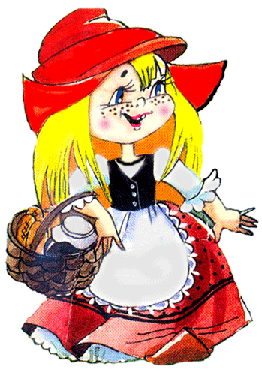
Мама напекла пирожков и попросила меня отнести их бабушке. Путь будет нелёгкий, но я думаю, что вы поможете добраться до бабушки. Чтобы не сбиться с дороги мама нарисовала план, которому нужно следовать.
Учитель. Итак, первое препятствие, болото, чтобы его пройти, нужно разгадать шифр.
1.Арифметический диктант. ( Красная Шапочка записывает у доски)
Запишите число:
-состоящее из 1 дес. и 2 ед.
-на единицу меньше, чем число 14
-стоящее, между числом 10 и 12
-на единицу больше, чем число 18
- следующее за числом 17
Проверка: 12, 13, 11, 19,18
-какое число самое маленькое?
-какое число самое большое?
Запишите числа в порядке возрастания. 11, 12, 13, 18, 19.
-Какие числа записали?
( Двузначные)
Давайте посмотрим на экран, всё ли так. (2 слайд)
Учитель.
Молодцы! Вы справились с первым препятствием, в маршрутном листе закрасьте кружок зеленым цветом.

2.А на нашем пути непроходимый лес, чтобы его пройти нужно вспомнить состав чисел.
17 18 16
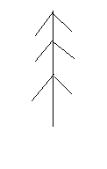
Учитель.
Зачем нужно знать состав чисел?
Дети.
Зная, состав чисел мы сможем решить примеры на сложение и вычитание. Повторить правила как найти слагаемое, уменьшаемое, вычитаемое. (Хором).
3.Работа над новым материалом:

На пути Красной Шапочки мудрая сова. Нужно выполнить её задание.
На какие две группы можно разделить эти примеры?

8+7 , 18-9, 17-9, 8+8, 9+7, 17-8
Дети: 1 группа – примеры на сложение, вторая группа примеры на вычитание.
8+7 18-9
9+7 17-9
8+8 17-8
А какие примеры, мы ещё не учились решать?
Как вы думаете, какова тема и цель нашего урока - путешествия?
Дети.
Мы будем учиться решать новые примеры на вычитание.
3.Работа над новым материалом:
Учитель.

Выложите число 17 красными и синими кружками в 2 ряда. Как будем выкладывать?

OOOOOOOOOO
OOOOOOO
Вычтите из 17 -8, как сделать удобнее?
Сначала отнимаем 7, а потом от 10 ещё 1.
Как это записать?
Дети.
17-7-1=9
Кто попробует объяснить следующий пример сам без кружочков?
Дети.
Объясняют решение следующих примеров
17 – 9
18-9
Учитель. Как другим способом, решить эти примеры?
Дети.
Нужно вспомнить состав числа.
Учитель.
Молодцы!
- Первичное закрепление
Следующее препятствие на нашем пути – речка. Чтобы её пройти нужно решить примеры в учебнике на странице 88 №1

Работать будем по группам.
Группа «синих»- 1 строчку
16 -7 14 -7 11- 8 14-4+8
Группа «зелёных» – 2 строчка
пример на доске:
16-8 15-9 11-7 17 -7-8
Группа «красных» – 3 строчка
16-9 13-6 11-6 19-9 +6
Итак, проверяем свои ответы.

Физкультминутка Две руки
Вы устали, засиделись?
Вам размяться захотелось?
Отложите все тетрадки,
Приступаем мы к зарядке.
(Только в лес мы все зашли.
Появились комары.
Руки вверх – хлопок.
Руки вниз - хлопок.

Дальше по лесу шагаем.
И медведя мы встречаем.
Руки за голову кладем.
И вразвалочку идем.

Вдруг мы видим из куста.
Выпал птенчик из гнезда.
Тихо птенчика берем.
И назад в гнездо кладем.)
- Решение задачи
На нашем пути новое препятствие - упало большое дерево. Чтобы его убрать, нужно составить и решить задачу №2 на странице 88.
Задача.
Было – 5 книг и 9 книг
Взяли – 4 книги
Осталось - ?
О чём наша задача? Кто попробует составить задачу?
Дети. В классной библиотеке было 5 книг и 9 книг . Ученики взяли 4 книги. Сколько книг осталось?
Можно ли сразу ответить на вопрос задачи?
Дети. Нет.
Почему? Чего мы не знаем?
Дети. Сколько книг было.
Учитель. А как узнать?
Дети. Нужно к 5 +9
Учитель. Запишите у себя в тетрадях
(один ученик работает у доски)
Решение:
- 5 +9=14(к)
- 14-4=10(к)
Учитель.
Ответили мы на вопрос задачи?
Дети.
Да.
Значит, можно записывать ответ.
Ответ:10 книг

Учитель.
А вот и домик бабушки. Бабушка очень боится злого волка и придумала специальный пароль, который состоит из трёх чисел, поможем Красной Шапочке разгадать этот пароль.
Работать будем группами. Для каждой группы своё задание.
- Игра Вычислительная машина»

Учитель. Молодцы!
Все препятствия преодолены. Красная Шапочка у бабушки. Мы преодолели этот трудный путь, пора подвести итоги.
7. Рефлексия:
Чему мы с вами учились на уроке?
Вам понравилось путешествие?

-Ребята, получилась у нас сказка?
- Что повторяли? Для чего?
(Повторяли состав чисел; вспоминали, как сравниваются числа, учились правильно находить сложение и вычитание чисел, учились решать задачи.
Состав числа нужно хорошо знать для того, чтобы не ошибиться при сложении и вычитании чисел)
-Продолжите предложения:
-Было интересно….

-Было трудно…..

-Я понял, что…..

-У меня получилось…

Красная Шапочка: Спасибо за старание.
Ведь главное – желание,
А навыки и знание
С годами к вам придут.
Мальвина: Прозвенит звонок с урока -
Поиграть придет пора.
Что узнали на уроке,
Не забывайте никогда.
Буратино: Мы решали, мы устали
И решили отдохнуть.
Очень многое узнали,
Проложили к знаниям путь.
Пусть трудна у нас дорога,
Пусть ошибки ждут в пути,
Только верим мы, что много
Все ж успехов впереди.

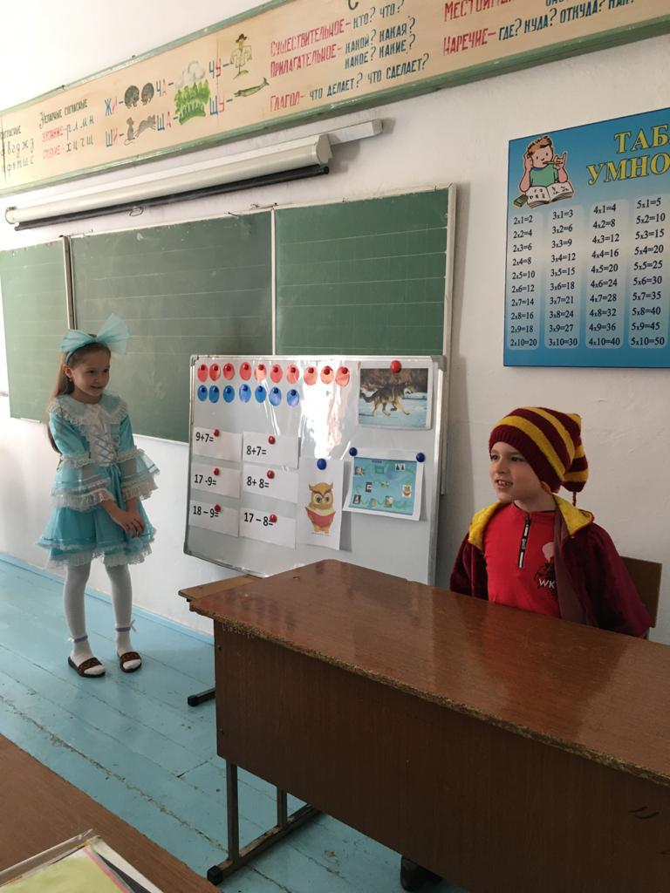

Самоанализ.
Данный урок относится к теме: «Табличное сложение и вычитание»
Он связан с предыдущими уроками, на которых дети знакомились с табличными случаями сложения и вычитания, с переходом через десяток.
Цели данного урока соответствуют его содержанию, уровню сформированности умений и навыков учеников, а также направлены на развитие уровня усвоения знаний . Структура урока позволяла использовать разные формы работы: фронтальную, в парах, самостоятельную, индивидуальную, творческую.
Использовалась дифференциация на этапах работы при решении примеров. Это помогало подобрать посильные задания для всех групп учащихся, а также индивидуализировать задания.
Для решения задач урока использовались методы:
объяснительно-иллюстративный;
репродуктивный;
частично-поисковый;
беседа.
На всем уроке происходило развитие учебной деятельности.
Развитие познавательной мотивации на основе эмоциональной (стихи, загадки, ТСО, игровые моменты урока, наглядный материал); социальной (похвала учителя, ответственность за работу, желание не подвести).
Развитие операционного компонента, а именно развивалось - логическое мышление, мыслительные операции гибкость мышления на основе творческой деятельности, произвольности - при удерживании цели заданий; развивалась память, речь учащихся.
Развитие регулирующего компонента проходило в процессе самоконтроля (Контроль осуществлялся с помощью средств обратной связи, взаимопроверки, проверки учителем.)
Урок считаю развивающим, так как происходило развитие всех компонентов учебной деятельности у учащихся, а также были реализованы задачи урока.

